2018年3月22日 星期四 晴 8～22℃

益阳大通湖200MWp渔光互补发电项目

二期100MWp渔光互补发电项目情况说明：

一：施工情况

* 29区支架安装12人；组件安装8人；
* 29、30箱变接地扁铁焊接1人；
* 31区1\*4mm2接线3人，汇流箱接线3人；
* 32-1区支架安装7人；
* 32-2区基础管桩打桩桩机1台，钩机1台，测量3人，工人2人；
* 33区箱变基础绑筋4人；支架安装6人；
* 34区支架安装7人；组件安装6人；
* 34区箱变基础绑筋4人；
* 38区基础管桩打桩桩机1台，钩机1台，测量3人，工人2人；
* 38区塘内接地网焊接2人；
* 40区箱变平台护栏焊接3人；
* 41区组件安装14人，桩头防腐2人；立柱满焊2人；
* 43区箱变平台搭建4人；
* 43区基础管桩打桩桩机1台，钩机1台，测量3人，工人2人；
* 62区组件安装5人；
* 80-2区支架安装8人；
* 80区箱变基础底梁绑筋3人；
* 80组件吊运6人。
* 复检33-1区支架，符合设计规范要求。允许进入下道工作。

二期现场共125人施工

照片如下：

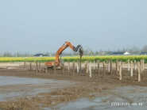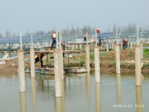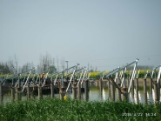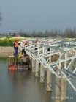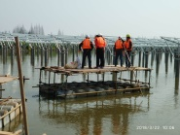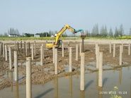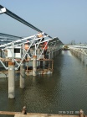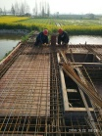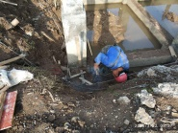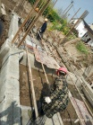

现场人员：张海龙、苏振峰、仵升靓。